15.01.2021ж
Жеңіс-76
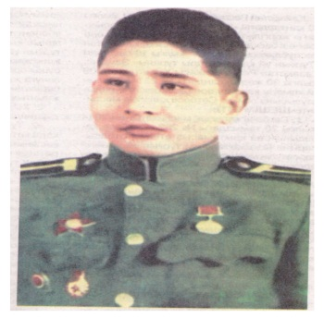

ЕРЛІК – ЕЛГЕ МҰРА, ҰРПАҚҚА ҰРАН
Көк аспанды тілгілеп, қара жердің қыртысын қопарған зеңбірек дауысының басылғанына, күллі әлем тағатсыз күткен Жеңіс жалауының рейхстагта желбірегеніне биыл 76 жыл. Дүниежүзілік имперализмнің ең қаскөй күші – фашизм өз ұясында тұншықтырылды. Қаһарман Совет халқы адам айтқысыз азап шегіп, қисапсыз құрбандықтарға төзіп, Жеңіс тұғырына шықты.
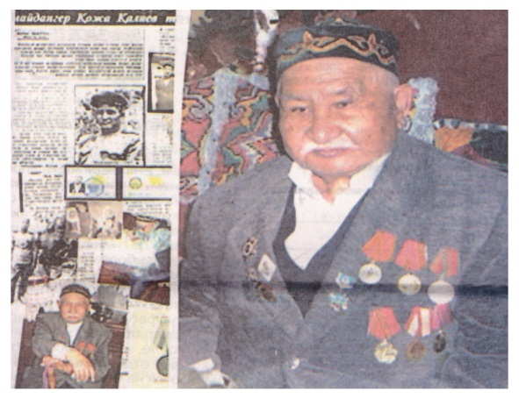
Міне, біз сол тамаша Жеңістің 76 жылдық ұлы мерекесін де тойладық. Ер етігімен су кешіп, от басқан, ат ауыздығымен су ішкен, сұр шинельді төсек етіп, мұз жастанып, қар жамылған күндер келмеске кетті. Бүгінгі күнде құжаттары Сәтбаев қаласының мемлекеттік архивінде сақталған майдангерлердің қатарында Ұлы Отан соғысының ардагері, Сәтбаев қаласының Құрметті азаматы, қарт ұстаз Қожа Қалиев та бар. Ол кісі біздің арамызда болғанда 1 ғасыр жасар еді. Гвардия старшинасы, екі «Қызыл жұлдыз» орденінің иегері, қаламыздың қадірлі қарттарының бірі Қалиев Қожа аға 2006 жылы Сәтбаев қаласының мемлекеттік архивіне келіп, өз қолымен жазған өмірбаянын, бірнеше шығармашылық еңбектерін, жеке құжаттарын мемлекеттік сақтауға табыстаған болатын. «Көп жасағаннан емес, көпті көргеннен сұра» дегендей, Қожа аға архивке келіп өзінің құжаттарын тапсырғанда мен жұмысқа жаңадан тұрған жас маман едім. Міне, бүгінде ол кісінің өзі жоқ. Архивте қалдырған құнды құжаттарын оқып отырып осы мақаланы жазуды ұйғардым. Жеке текті қор иесі Қожа Қалиев 1920 жылы наурыздың үшінші жұлдызында Торғай уезіне қарасты Дулығалыда дүниеге келген. Жетімдер үйінде тәрбиеленіп, 1938 жылы Алматы қаласындағы мұғалімдерді дайындайтың мектепті бітірген. Ұстаздық жолы Қарсақбайда басталады. 1942 жылы әскер қатарына шақырылып, Калининград қаласының маңындағы майданға қатысып, ерлігінің арқасында старшина атағын алады. Бейбіт өмірде ұстаздық қызметін одан әрі жалғастырды. Барлық саналы ғұмырын жас ұрпақ тәрбиесіне арнады. Мектеп директорына дейінгі абыройлы жолдан өтті. Зейнеткерлікке шыққаннан кейін де ұстаздықтан қол үзіп кетпеді. 1994 жылы Украина президенті Л.Кучманың Жарлығымен мерейтойлық төсбелгімен марапатталды. Жауынгерлік ерлігі үшін II дәрежелі Ұлы Отан соғысы ордені, Қызыл жұлдыз ордені, Жуков медалі, «Вена қаласын алғаны үшін» медалі, «Неміс басқыншыларынан Еуропа қалаларын азат еткені үшін» медалімен, Алғыс хаттармен марапатталды. Ол Қойлыбай Әулие, Бердікей Құлмұхамбет Ишан туралы естелік жазған. «Би Бидаш» туралы толғау, «Мал шаруашылығын қолға алса, ел экономикасы көтерілер еді», «Жадымда жүр жат жылдар», «Наурыз мейрамы» атты бірнеше мақаласы газет бетінде жарық көрді. Белгілі журналист Ізтай Белгібай, Әлібек Әбдіраштың Қожа атамыз туралы жазған мақалалары жетерлік. Ұрпаққа ұлағатты тәлім қалдыру мақсатында Ұлы Отан соғысы және Ауған соғысы ардагерлері, қаламызға еңбегі сіңген, елі үшін елеулі істер атқарған айтулы азаматтардың құжатын сақтау жолында архив қызметкерлері қалтқысыз қызмет етіп жүр. «Өткен күн – кешегі тарих, келер күн – ертеңгі сыр, бүгінгі күн – үлкен сый» деп Қорқыт атамыз айтқандай, болашақ ұрпаққа рухани мұра қалдыру жолында еңбектене бермекпіз.

Мереке МАЖЕНОВА,
құжаттарды жинақтау бөлімінің басшысы.

